**医诺康美荟**

**微信小程序**

**用户使用手册**



适用设备型号范围：使用android4.0以上、iOS6.1-iOS8.0以上系统机型

适用的软件版本：Version 7.0.4

版本信息：初始版本

发行日期：2019.7.5

目录

1.引言 1

1.1编写目的 1

1.2项目背景 1

2.小程序概述 1

2.1 概述 1

2.2 功能 1

2.3 性能 1

2.4.运行环境 1

3.使用方法 2

3.1 登录小程序 2

3.2 首页 3

3.2.1 爆品推荐 4

3.2.2 会员专区 4

3.2.3 健康资讯 5

3.2.4 装机指南 5

3.2.5 关于我们 6

3.3 分类 7

3.3.1 健康管理 7

3.3.2 商品搜索 7

3.3.3 商品详情 8

3.4 购物车 9

3.4.1 添加购物车 9

3.4.2 编辑商品 10

3.5 我的 10

3.5.1 个人资料 11

3.5.2 我的订单 11

3.5.3我的会员 12

3.5.4 累计分红 13

3.5.5 商家分销 14

3.5.6 我的关注 14

3.5.7 我的足迹 15

3.5.8 优惠券 16

3.5.9 收货地址管理 17

3.5.10 清除缓存 18

3.6 支付 18

3.7 关于医诺康美荟 19

3.7.1 添加小程序 19

3.7.2 关于医诺康美荟 20

3.8 退出小程序 21

4.关于公司 21

# 1.引言

## 1.1编写目的

本文档是针对用户使用所进行编写的用户手册，在本文档中我们通过对本软件的功能模块进行了详细而具体的介绍，通过该文档的指引，读者可以了解医诺康美荟小程序的基本功能及操作流程。

## 1.2项目背景

近年来，中国的电子商务快速发展，交易额连创新高，电子商务在各领域的应用不断扩展和深化、相关服务业蓬勃发展、支撑体系不断健全完善、创新的动力和能力不断增强。电子商务正在与实体经济深度融合，进入规模性发展阶段，对经济社会生活的影响不断增大，正成为我国经济发展的新引擎。

线上零售，即网络购物交易额持续快速增长，成为重要零售渠道。阿里、京东等电商企业纷纷开展全渠道发展，开拓新的增长点。未来，线上与线下结合将成为用户购物的重要方式。

# 2.小程序概述

## 2.1 概述

医诺康美荟以快捷方便为理念，可以使人足不出户的使用移动网上商城进行购物，同时它还能够查看与日常生活健康有关的资讯；与朋友在网上共同组建商家团队进行团队分销；及使用会员卡专属的会员特权。

## 2.2 功能

1. 查看与健康有关的资讯。
2. 邀请朋友组建自己的商家团队，从而进行团队分销。
3. 购买会员卡从而获得属于会员的特权。
4. 移动网上购物。

## 2.3 性能

小程序具有良好的易用性、可靠性和兼容性，并保证信息的安全性。

## 2.4.运行环境

小程序可在Android4.0以上和iOS6.1-8.0版本或以上的手机上运行。

# 3.使用方法

## 3.1 登录小程序

打开微信，找到小程序，搜索医诺康美荟，点击进入；进入后点击授权键登录，允许获取你的微信个人信息进入小程序（如下图1.1、图1.2所示）

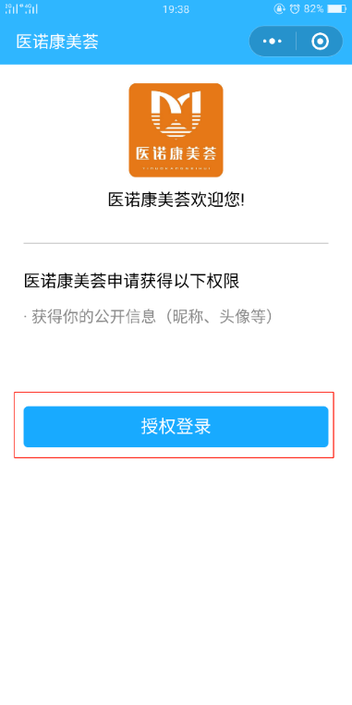

图1.1

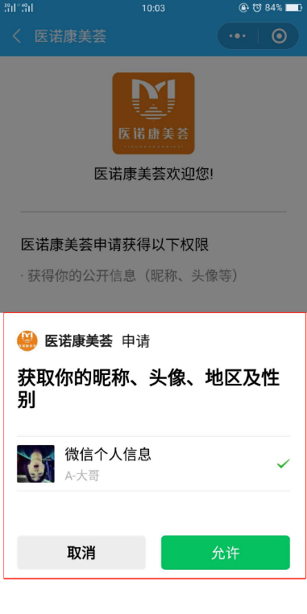

图1.2

## 3.2 首页

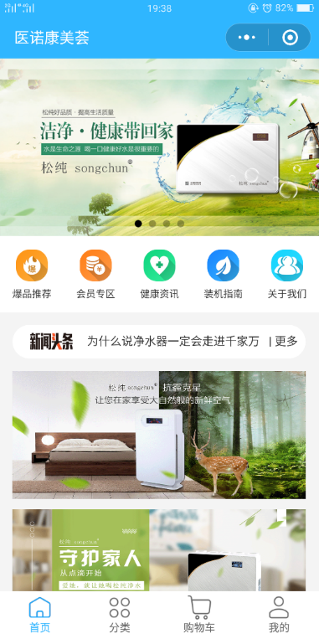

图1.3

首页轮播图及下方精品推荐、精选好货等栏目可直接点击图片进入商品详情页面（如下图1.4、图1.5所示）

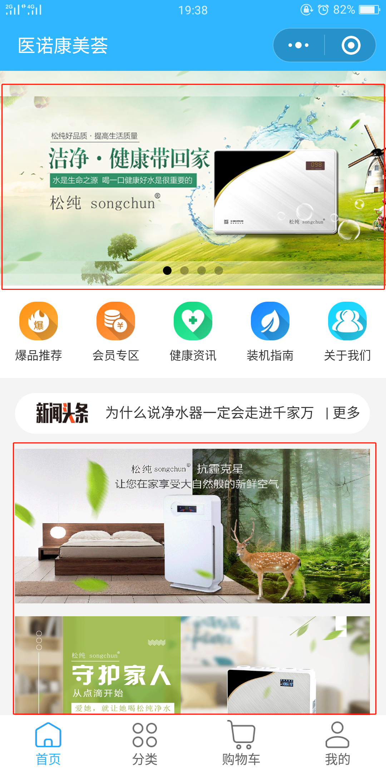

图1.4

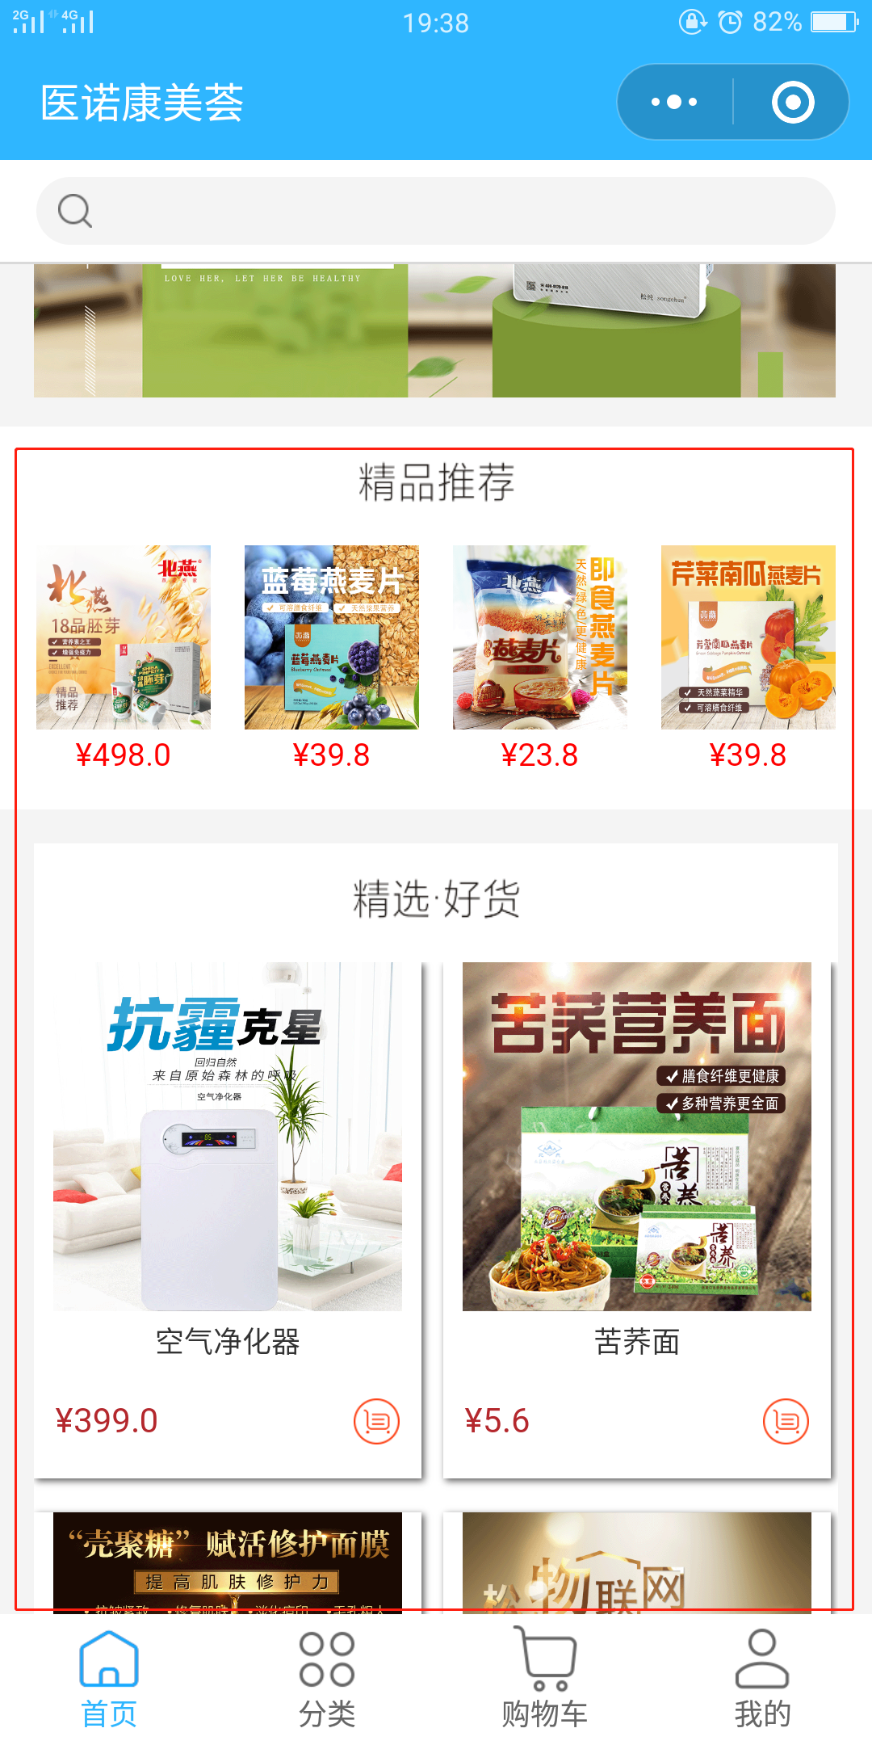

图1.5

### 3.2.1 爆品推荐

点击爆品推荐进入页面，用户可调整销售商品的排序：按综合排序、按销量排序、按价格递增或递减排序，筛选价格区间分类排序，可根据自身需求选择购买商品。（如下图1.6所示）

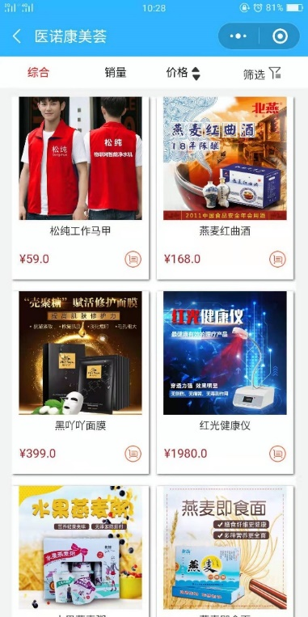

图1.6

### 3.2.2 会员专区

点击进入会员专区页面后，用户可按上图自行排序，此页面商品为会员特权优惠商品仅限会员购买。（如下图1.7）

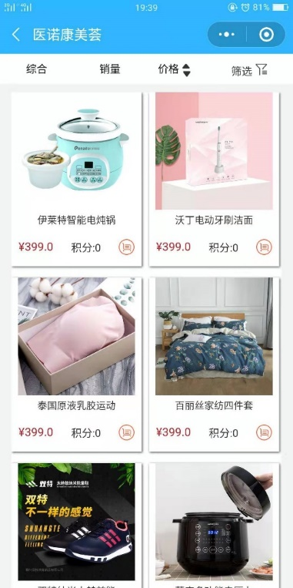

图1.7

### 3.2.3 健康资讯

点击进入健康资讯可查看康美荟新闻头条，了解一些健康生活知识及一些电器的资讯。（如下图1.8所示）

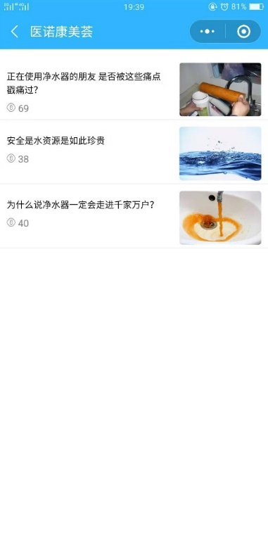

图1.8

### 3.2.4 装机指南

点击进入装机指南，可查看部分健康电器组装教程视频，让用户购买后可根据教程自行组装。（如下图1.9所示）

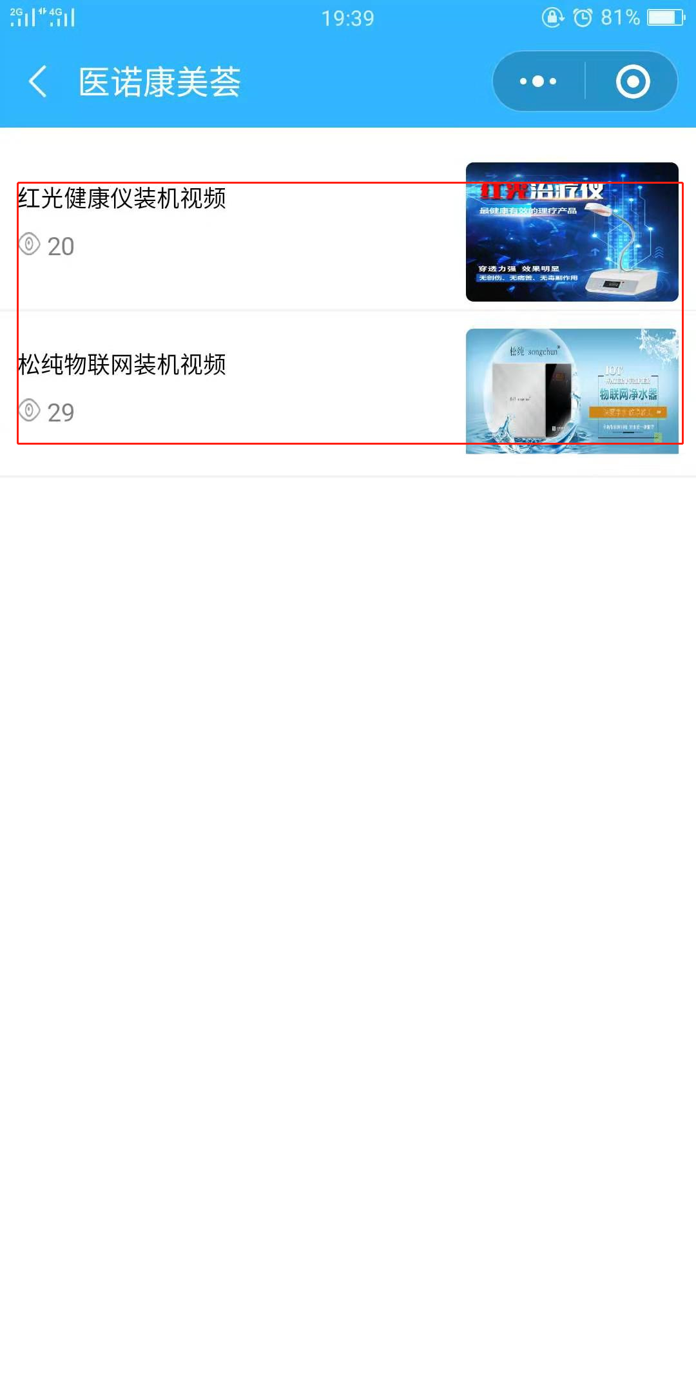

图1.9

### 3.2.5 关于我们

点击进入关于我们，详细介绍了南昌医诺公司的公司简介、医诺精神、医诺使命、价值观等详细信息。（如下图2.0、图2.1所示）

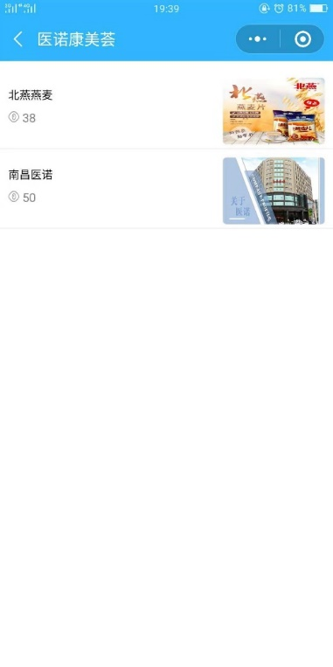

图2.0

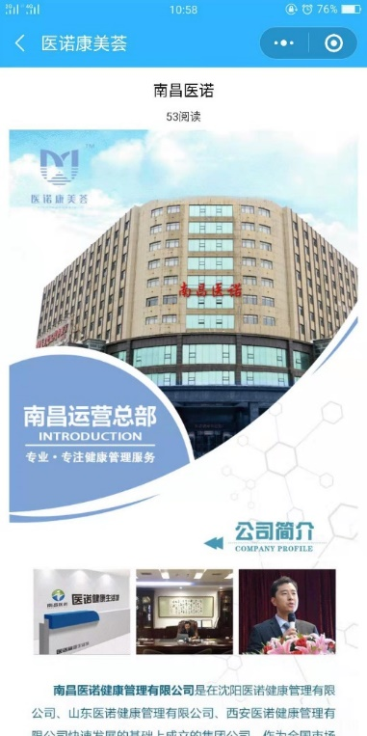

图2.1

## 3.3 分类

### 3.3.1 健康管理

点击分类后转至分类页面，点击健康管理下滑可查看健康管理，例如：电器，衣食住等生活用品；点击饮食健康后，向下滑动可浏览调养身体的食物饮品，可直接进入商品页面，进行选择查看详细信息或者直接购买。（如下图2.2图、2.3所示）

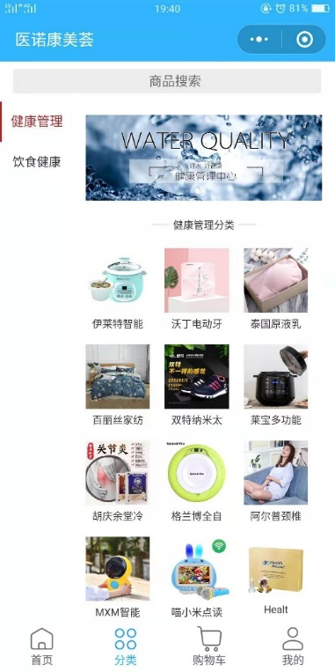

图2.2

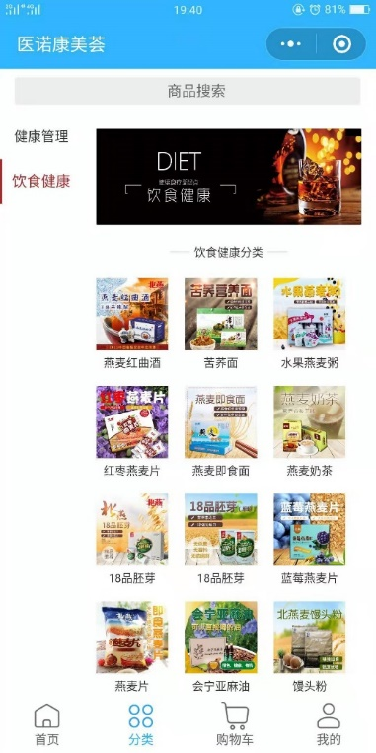

图2.3

### 3.3.2 商品搜索

点击正上方商品搜索，输入商品关键词搜索商品，或者点击热门搜索商品，直接跳转所选商品页面。（如下图2.4、图2.5所示）

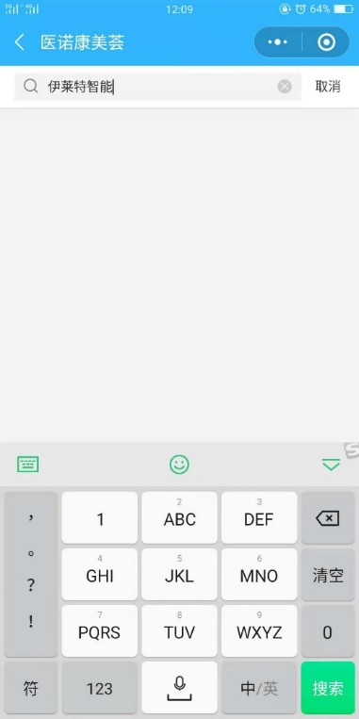

图2.4

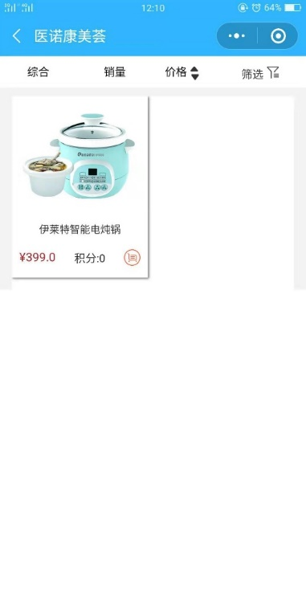

图2.5

### 3.3.3 商品详情

进入商品页面后，向下滑可看到详细的产品信息及产品背景介绍；点击评价可查看用户购买使用商品后的评价；点击分享可以把所浏览的商品分享给其他人，让其他人可以通过链接进入到商品中；用户在遇到心仪商品时也可先添加至关注中，后面在我的关注中找到所关注商品进行购买，购买时可已选择商品属性。（如下图2.6---图2.9所示）

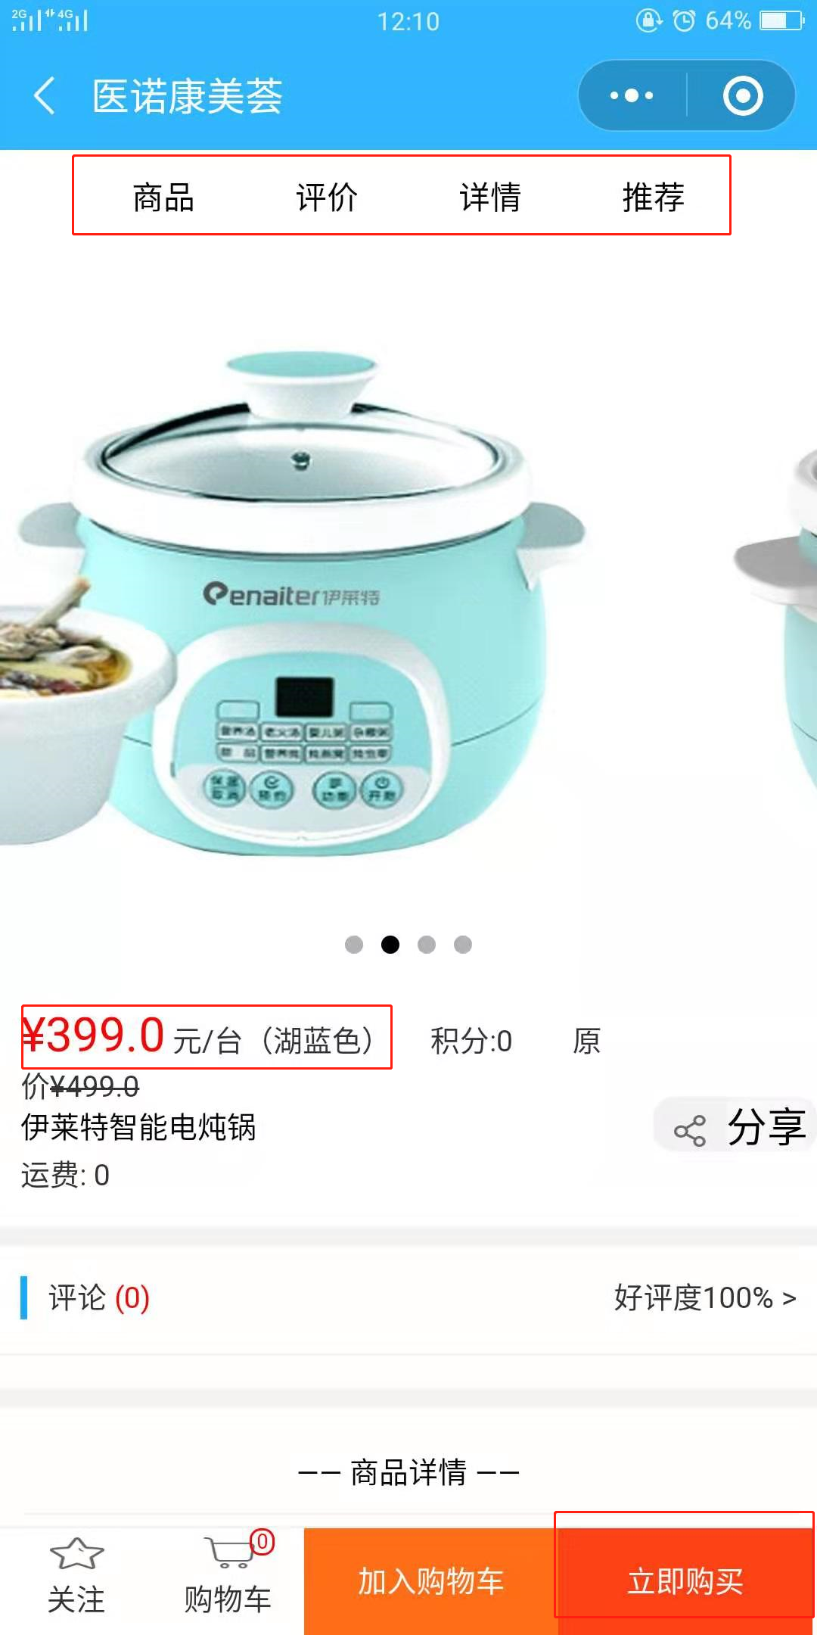

图2.6

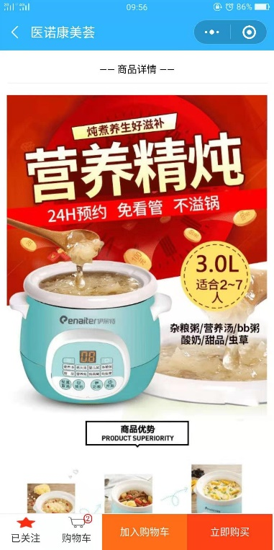

图2.7

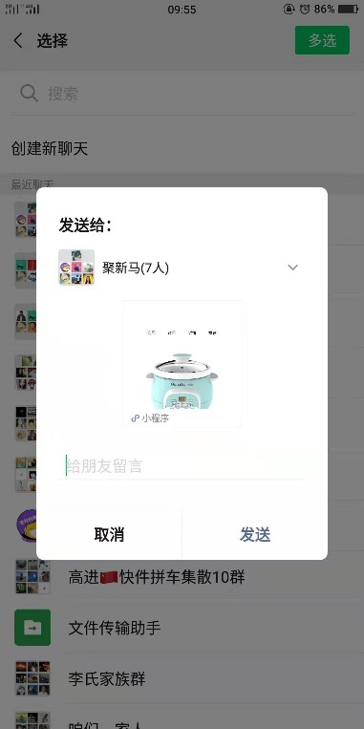

图2.8

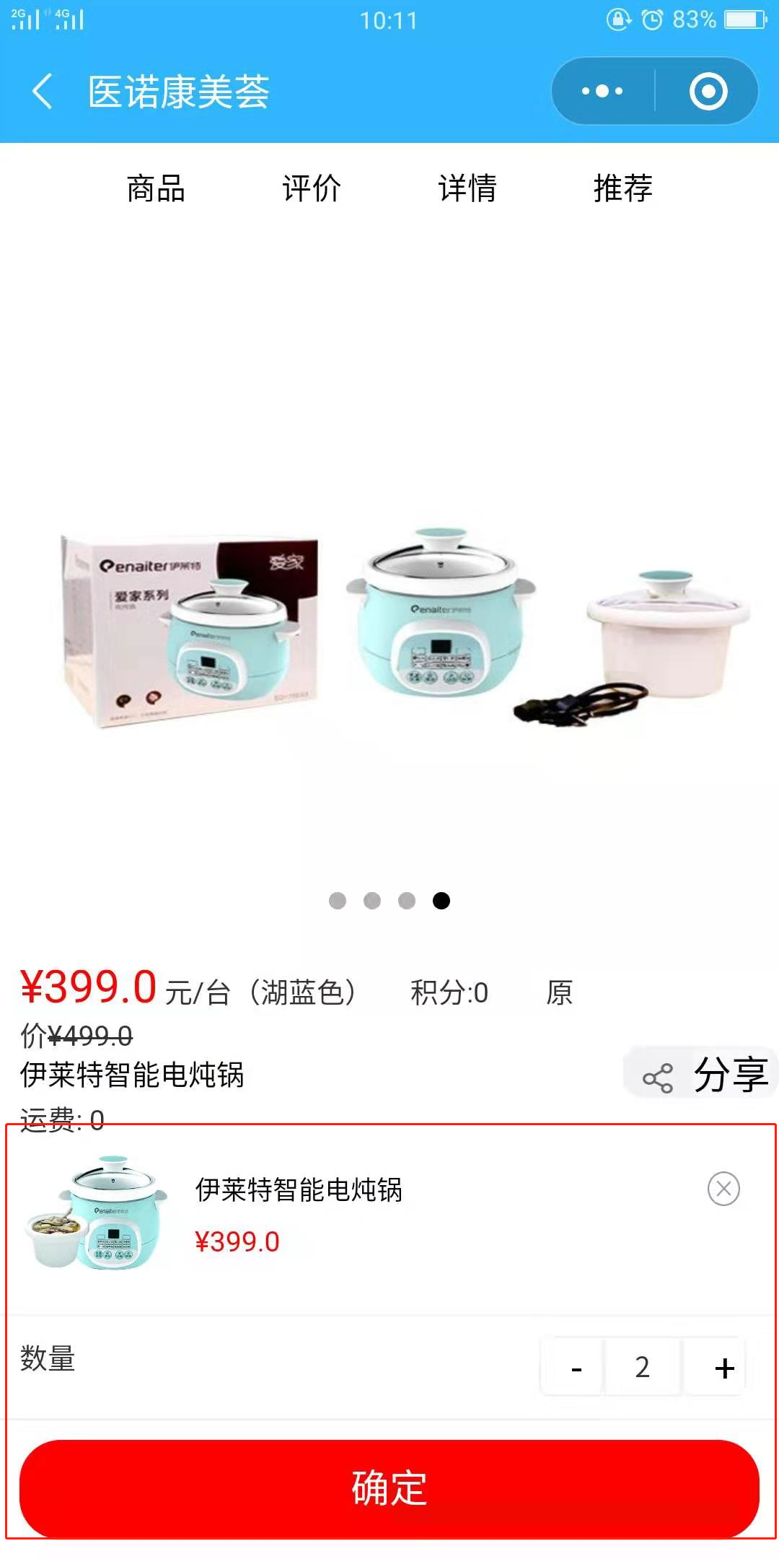

图2.9

## 3.4 购物车

### 3.4.1 添加购物车

在商品页面时点击加入购物车后商品会自动添加在购物车，用户可跳转至购物车进行操作。（如下图3.0所示）

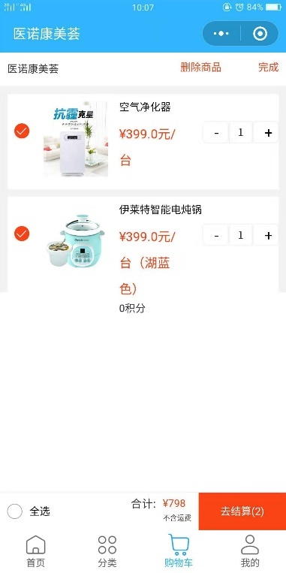

图3.0

### 3.4.2 编辑商品

跳转到购物车页面后，用户可选择商品，对选中的商品进行编辑（添加或者减少数量）；也可以直接删除选择商品；或者结算选中的商品。（如下图3.1、图3.2所示）

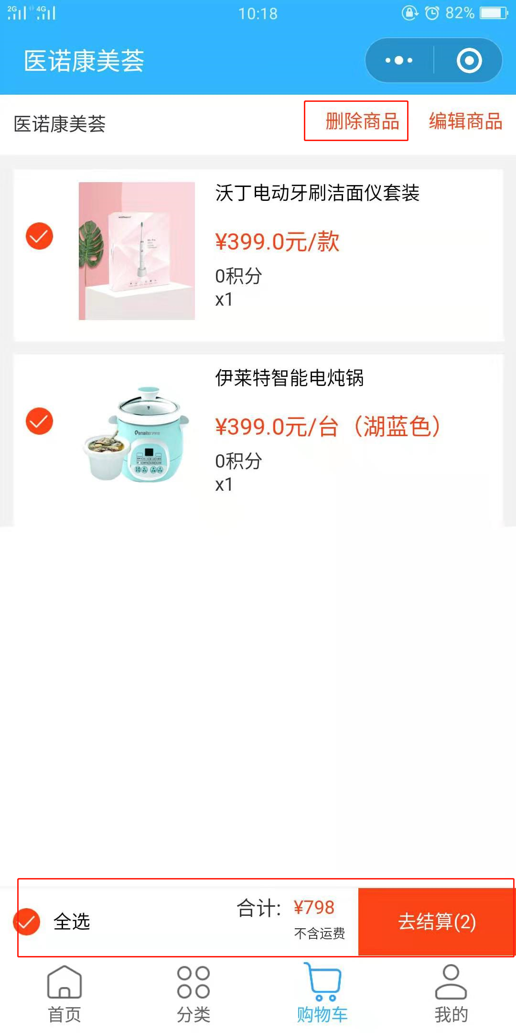

图3.1 图3.2

## 3.5 我的

查看代理商等级，账户余额与积分余额（如下图3.3所示）

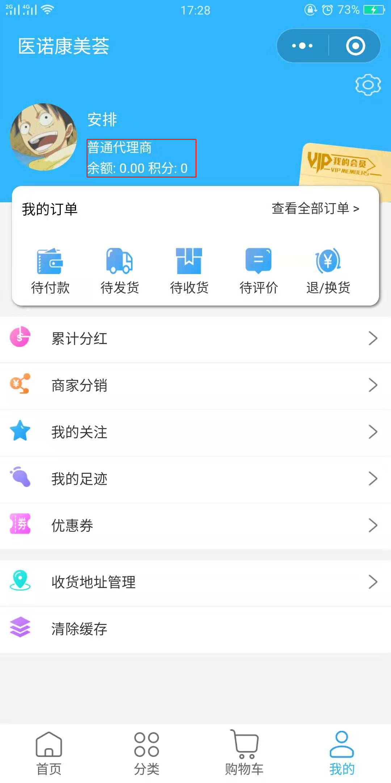

图3.3

### 3.5.1 个人资料

点击我的，跳转页面后，点击右上角图标进入个人资料填写修改，对头像、姓名、手机号、性别、生日等进行填写编辑。（如下图3.4所示）

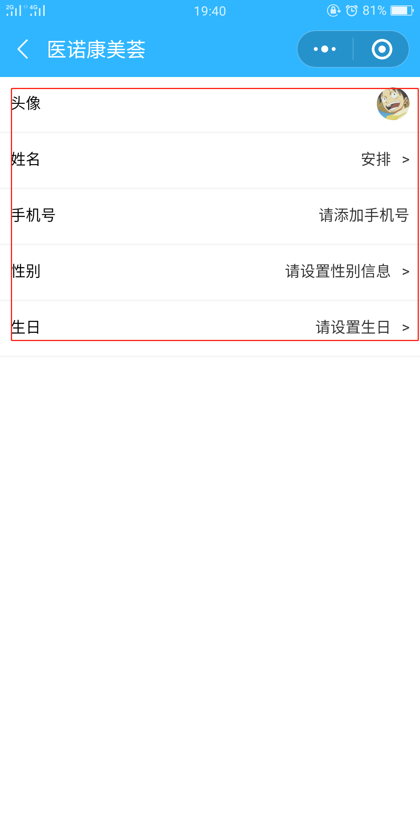

图3.4

### 3.5.2 我的订单

回到我的，点击查看全部订单，跳转至页面后，可查看全部的订单信息，也可分类查看：待付款、待发货、待收货、待评价等；点击退换货可查询退换货订单信息。（如下图3.5、图3.6所示）

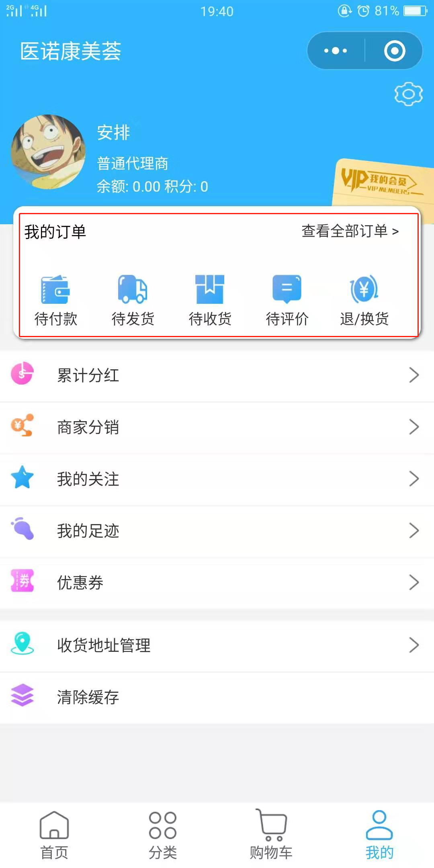

图3.5

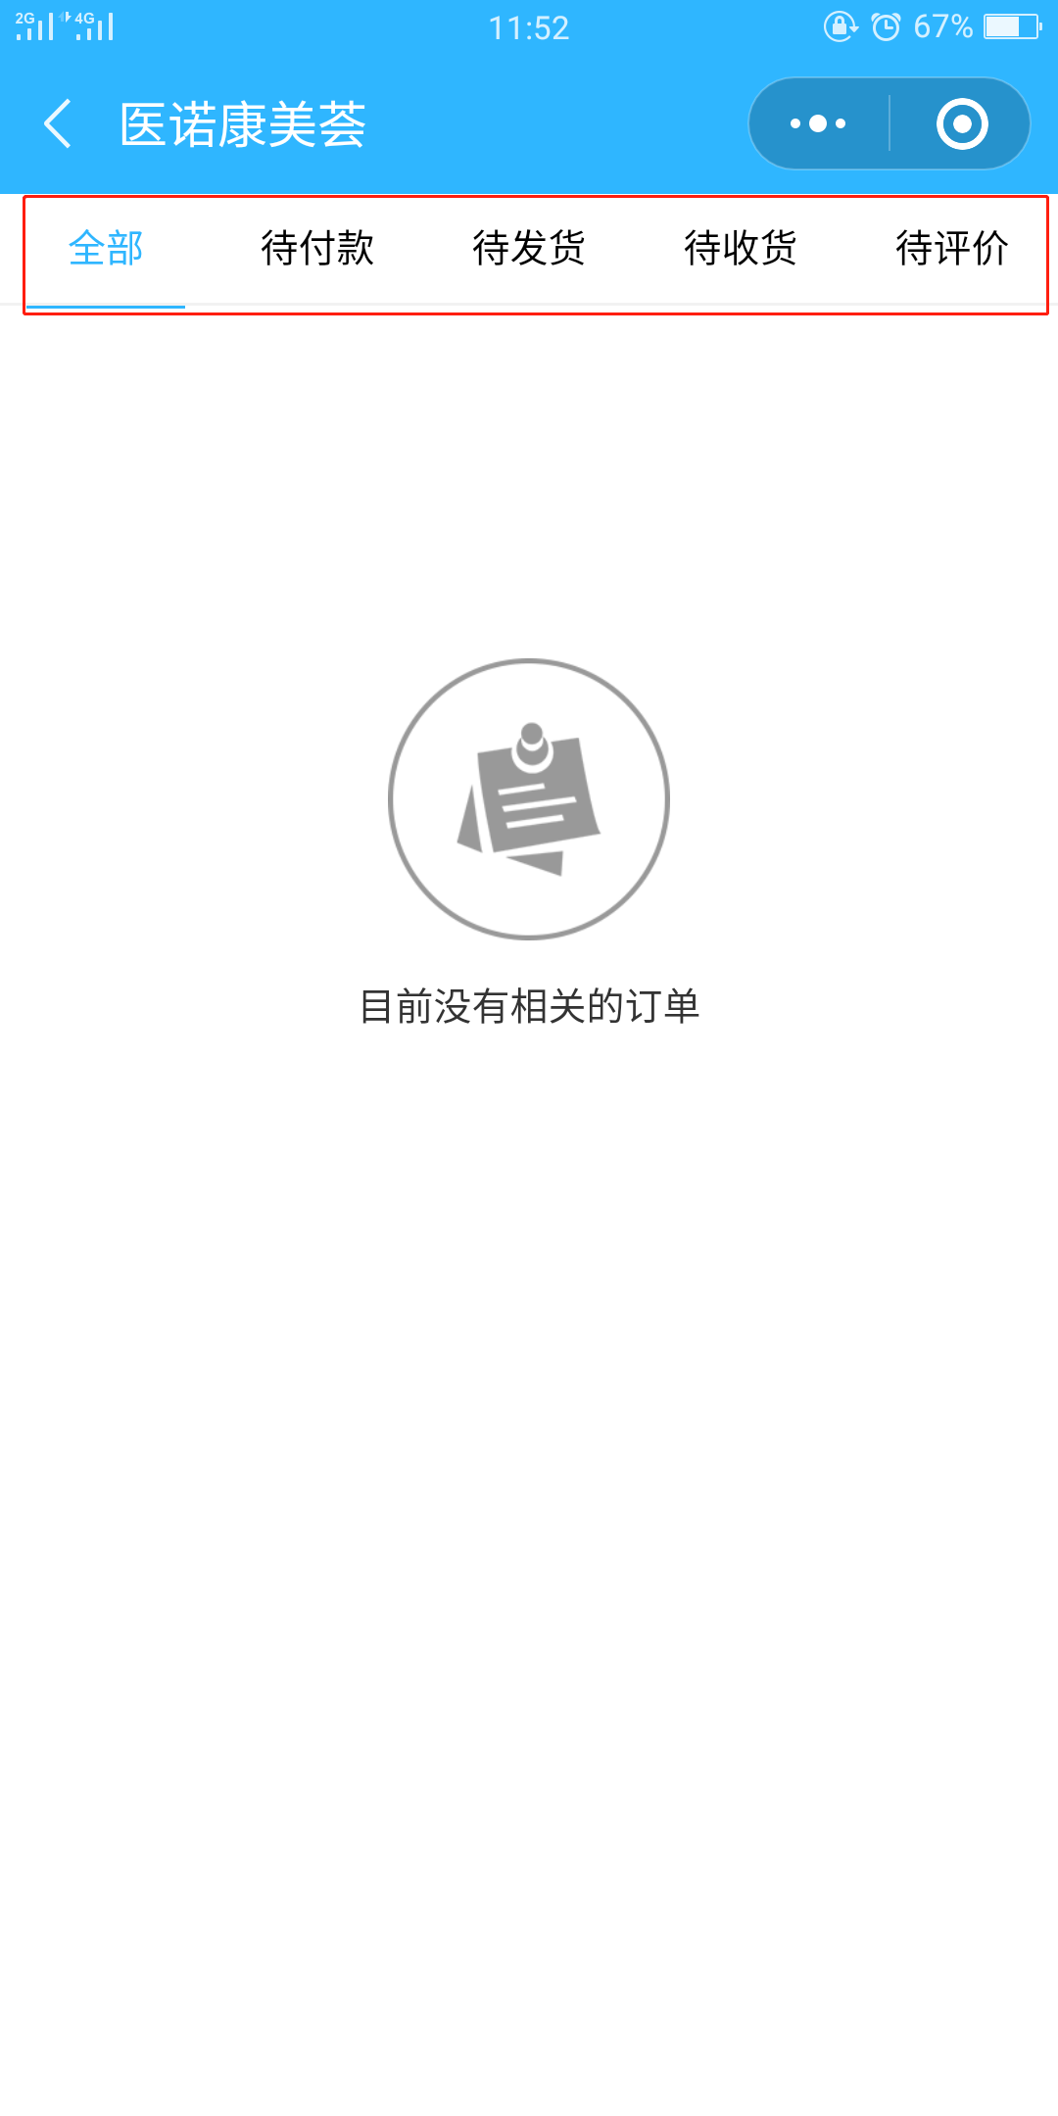

图3.6

### 3.5.3我的会员

回到我的，点击进入我的会员，进入后可看到已开通会员信息，如未开通，点击正下方进入开通会员页面，可选择开通墨钻季卡、蓝钻半年卡、黄钻年卡，其期限分别为：3个月、6个月、12个月，开通会员皆享受会员特权。（如下图3.7所示）

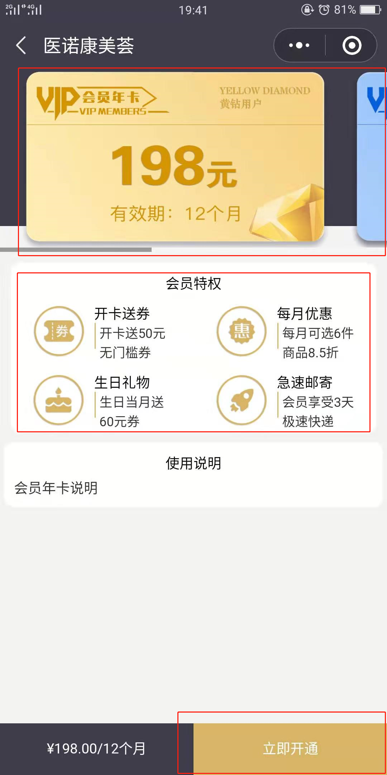

图3.7

### 3.5.4 累计分红

回到我的，点击进入页面后可查看交易流水，点击后可查看团队及下级信息。（如下图3.8所示）

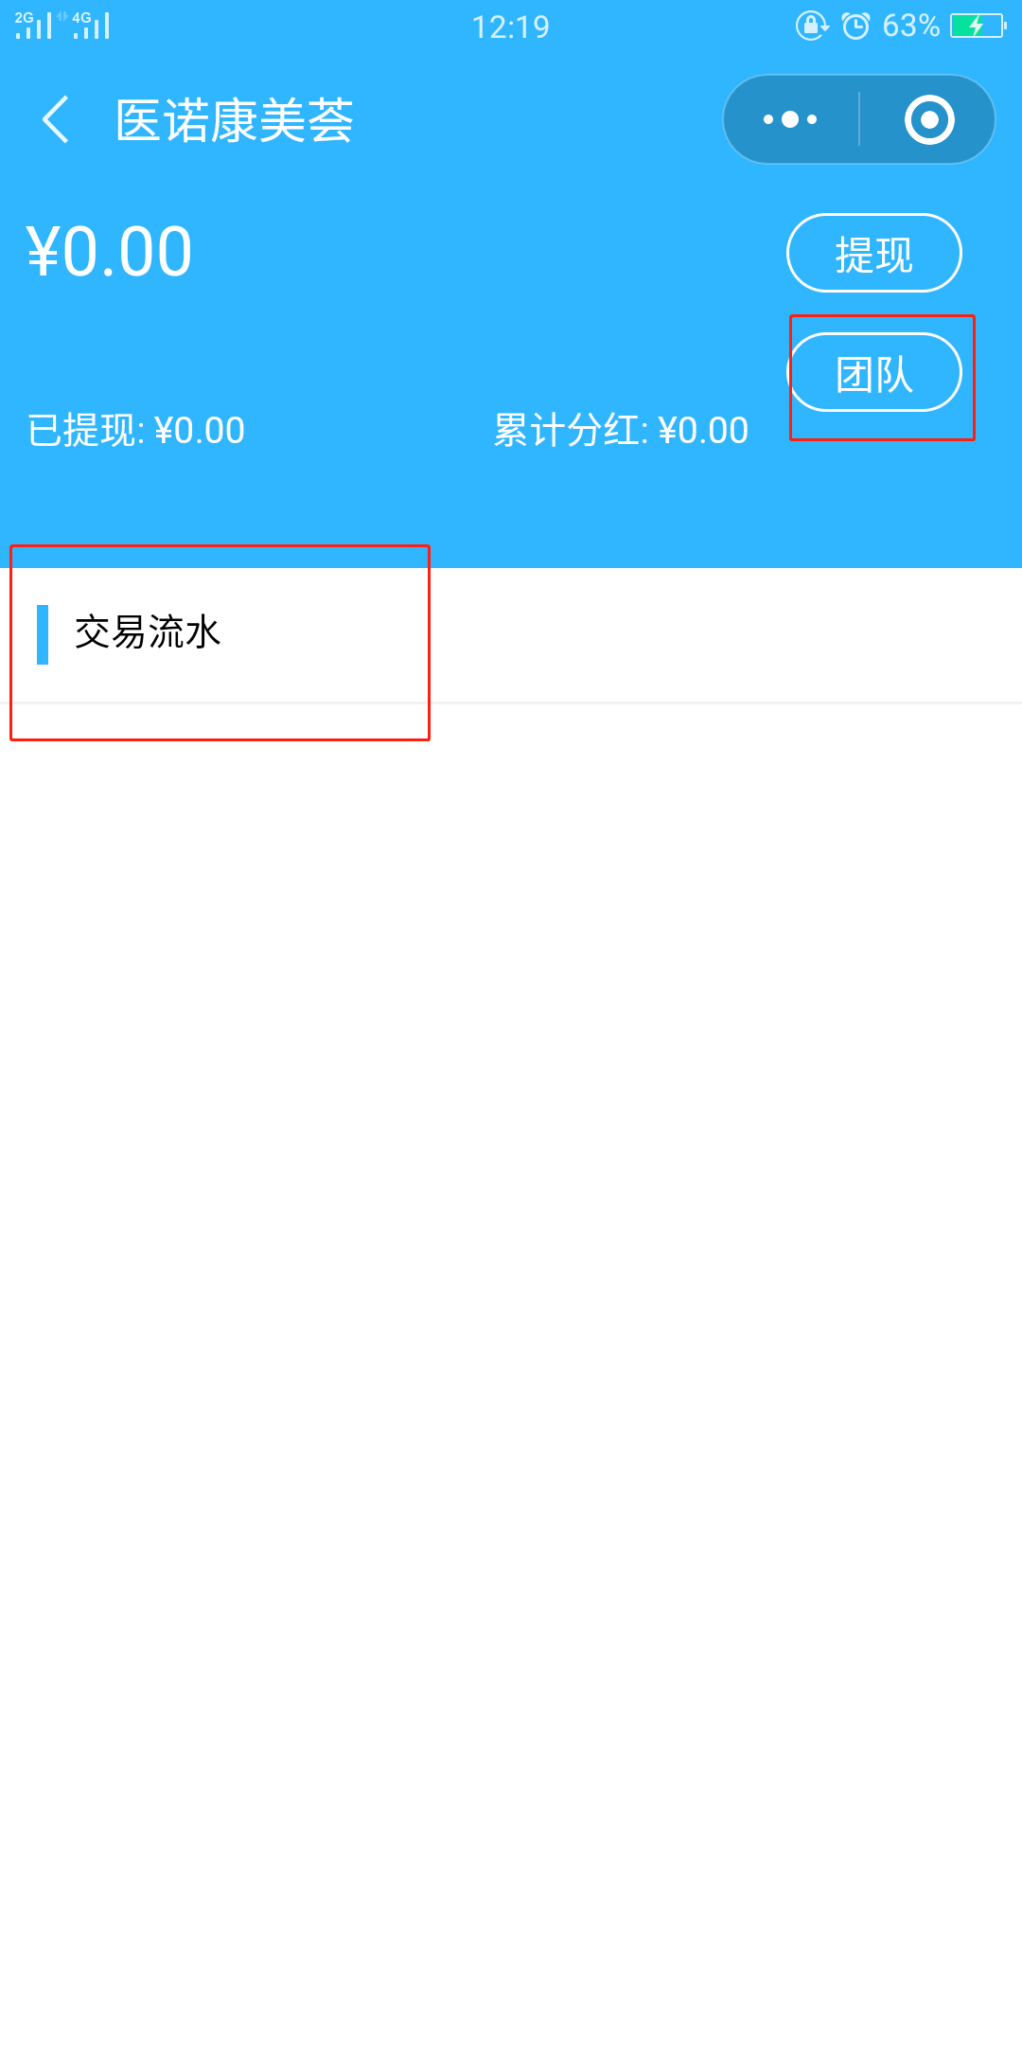

图3.8

点击可将分红提现至微信余额中，（当前先进金额低于100元不可提现，提现手续费0%，本次提现将扣除手续费0.00元，每周限提现2次，提现到账时间为T+3天）。（如下图3.9所示）

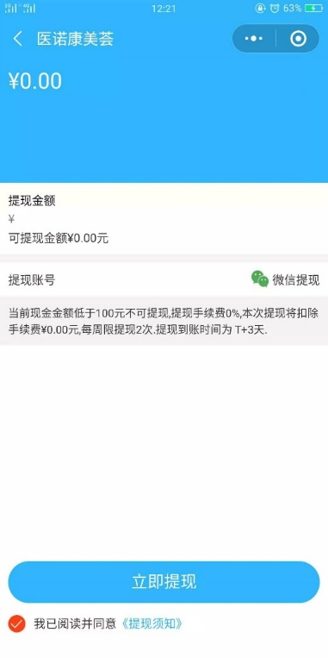

图3.9

### 3.5.5 商家分销

回到我的，点击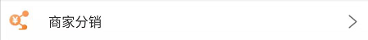进入页面，可分享小程序邀约微信好友加入团队，还可查看我的收益及分红明细。（如下图4.0所示）

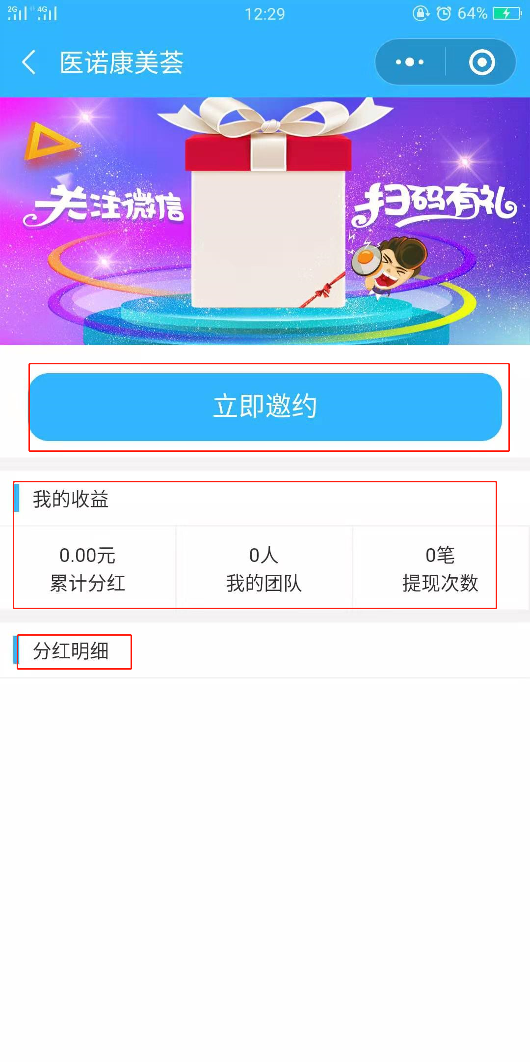

图4.0

### 3.5.6 我的关注

回到我的，点击进入页面后，可查看到在商品页面添加关注时的商品自动添加在了我的关注中，可点击进入商品页面进行浏览与购买。（如下图4.1、图4.2所示）

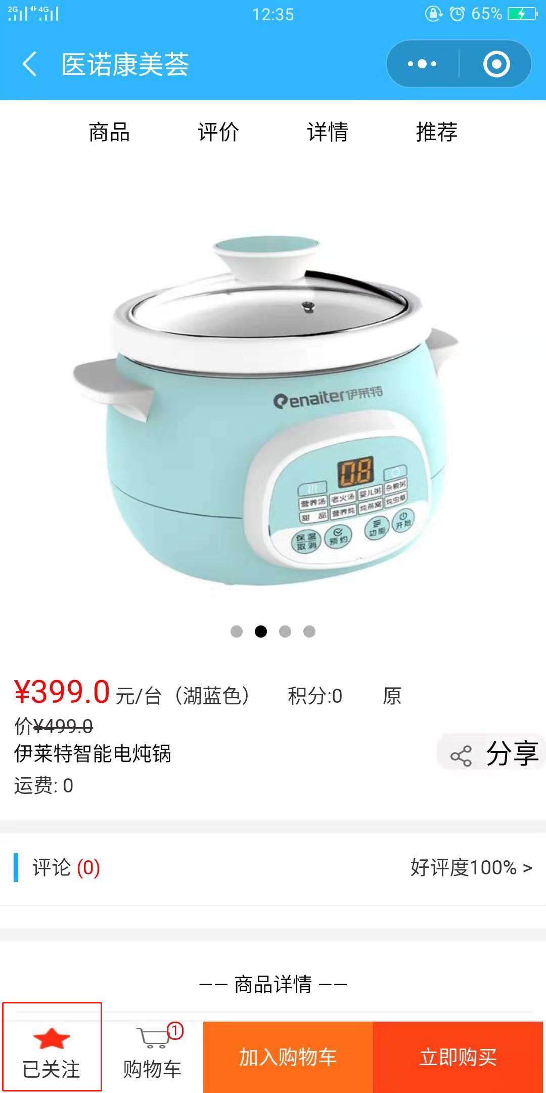

图4.1

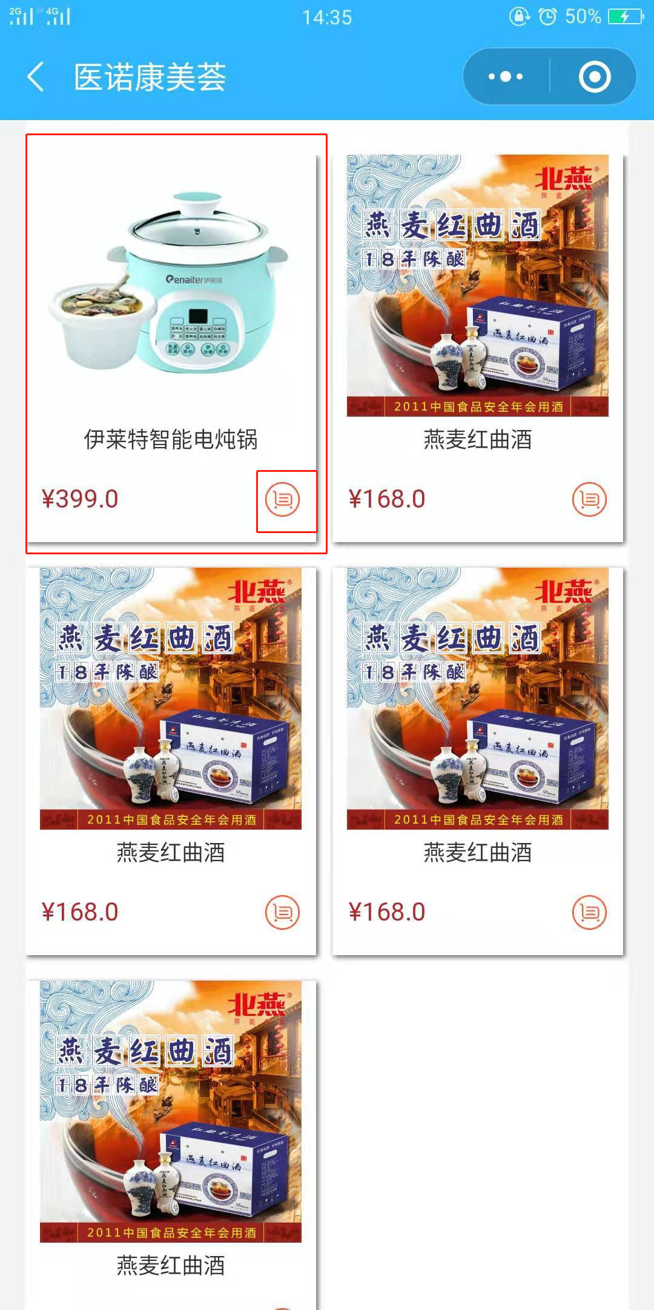

图4.2

### 3.5.7 我的足迹

回到我的，点击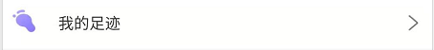进入页面，用户可以查看到自己浏览过的商品历史记录，可对历史商品进行再次浏览与购买。（如下图4.3所示）

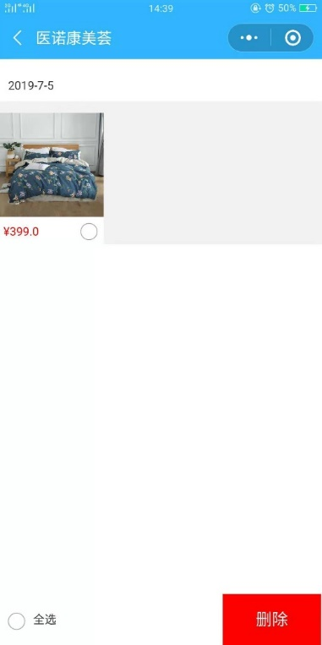

图4.3

### 3.5.8 优惠券

回到我的，点击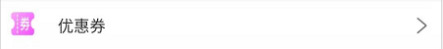进入页面，可以查看未使用与已过期的优惠券，用户可直接点击优惠券进行使用，或者购买商品时选择使用优惠券。（如下图4.4、图4.5所示）

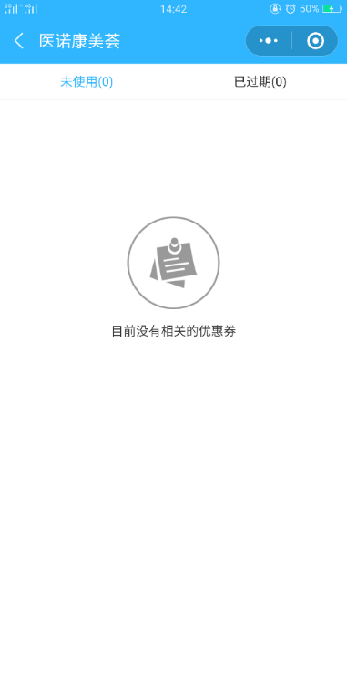

图4.4

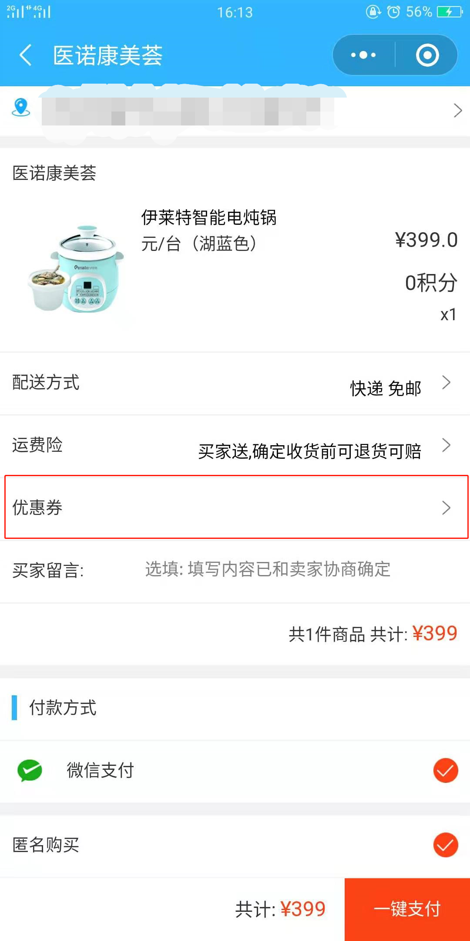

图4.5

### 3.5.9 收货地址管理

1. 回到我的，点击进入页面，点击下方进行收货人地址详细信息填写，填写完后点击保存，订单结算时可选择收货地址；（如下图4.6所示）

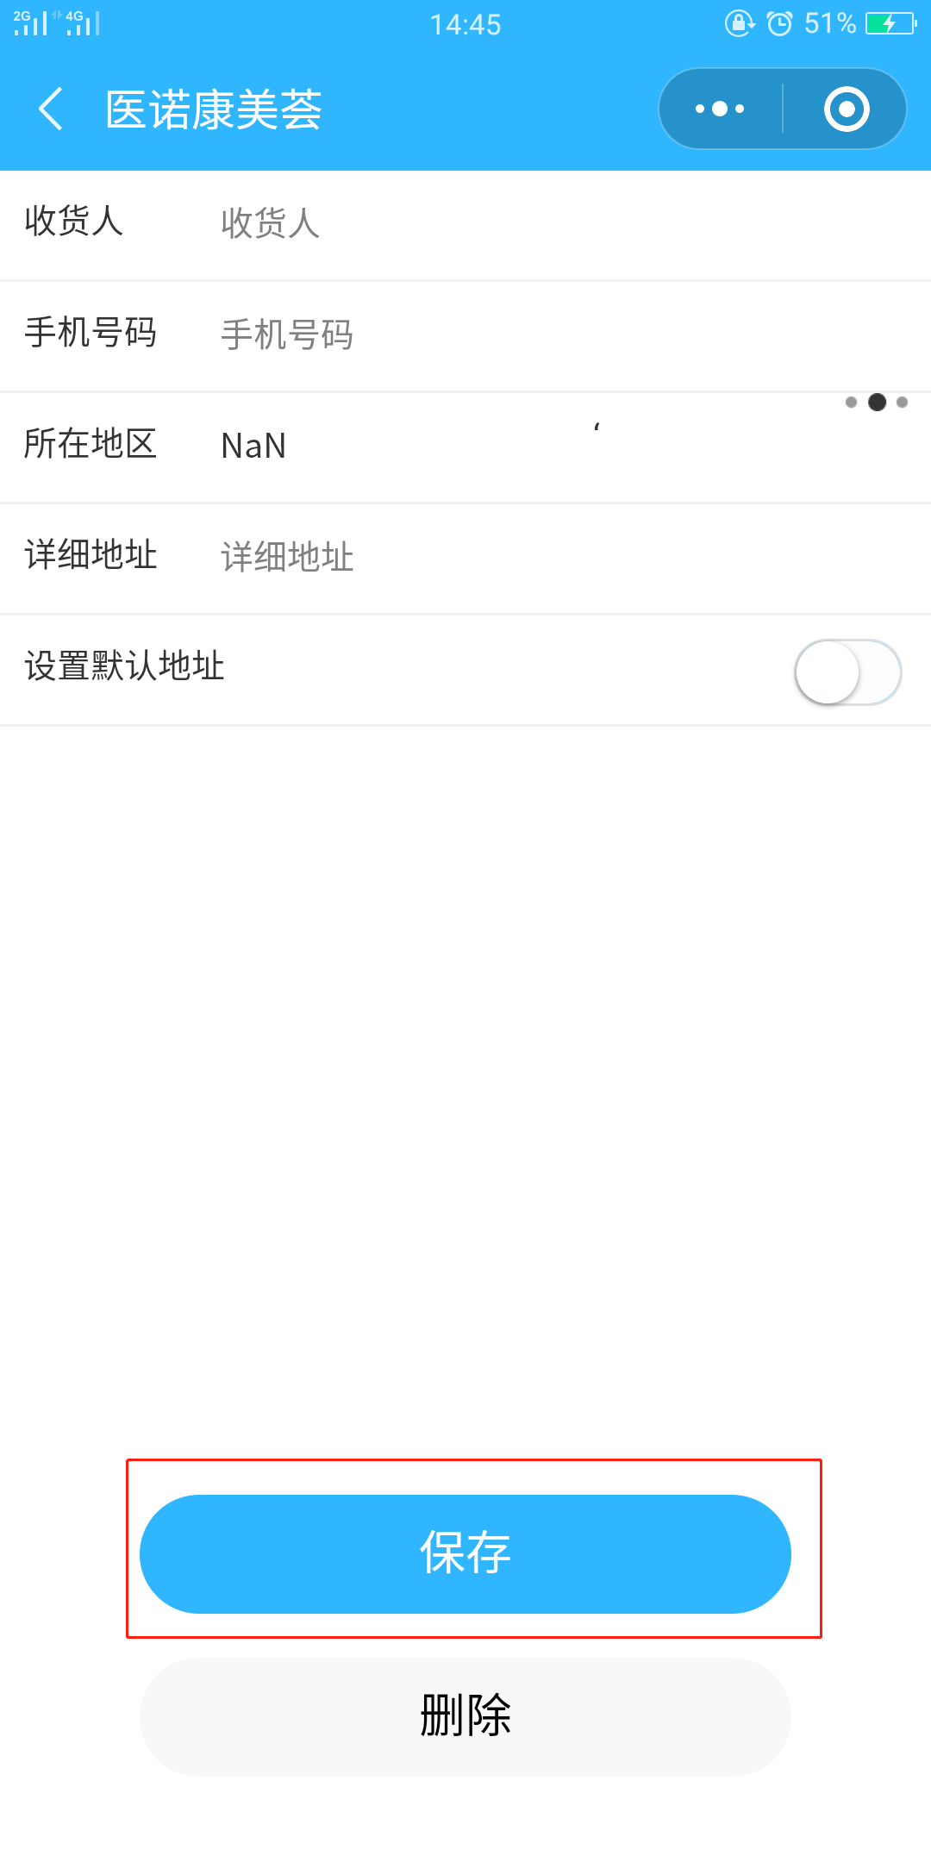

图4.6

1. 修改地址信息：用户可以点击所创建的地址信息进行修改或者删除。（如下图4.7所示）

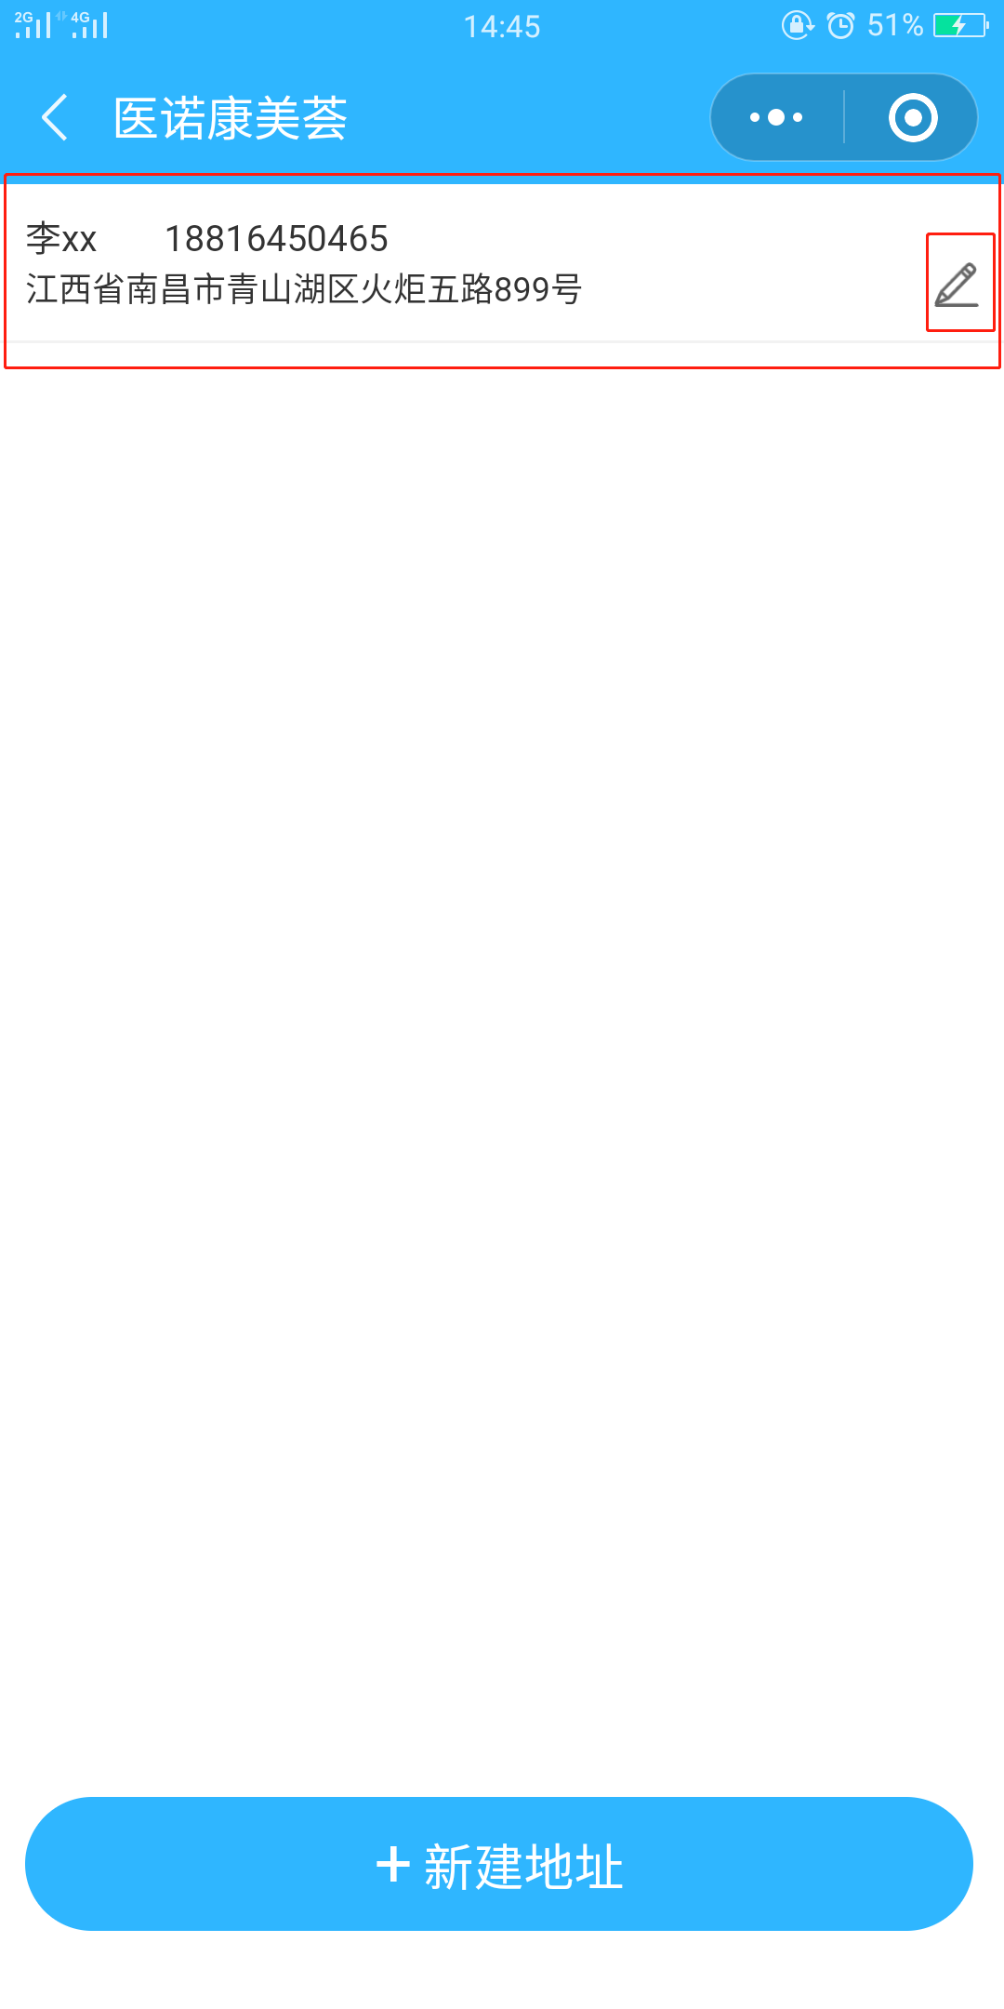

图4.7

### 3.5.10 清除缓存

回到我的，点击，可以释放清理小程序的缓存垃圾，加快小程序的访问速度。

## 3.6 支付

1. 微信支付：所授权登陆的微信号账户余额支付；
2. 银行卡支付：微信绑定银行卡支付，用户可选择微信余额或银行卡支付。（如下图4.8、图4.9所示）

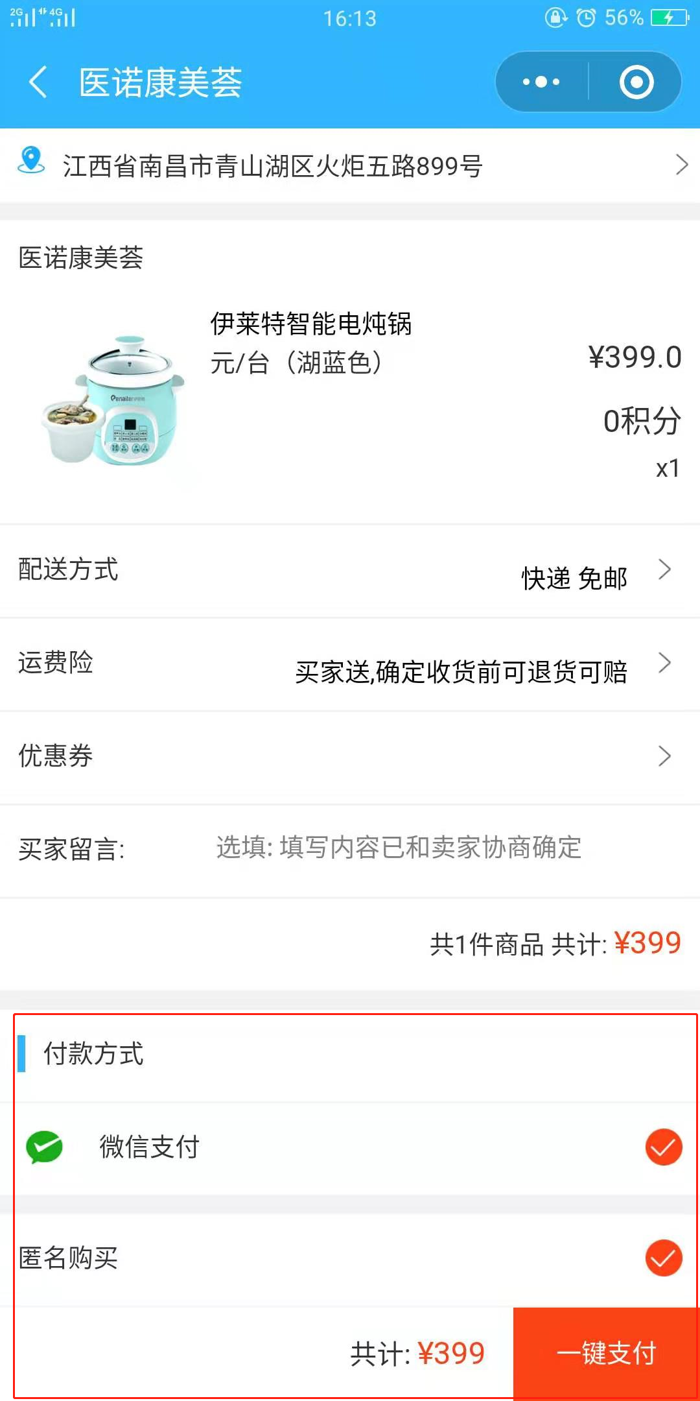

图4.8

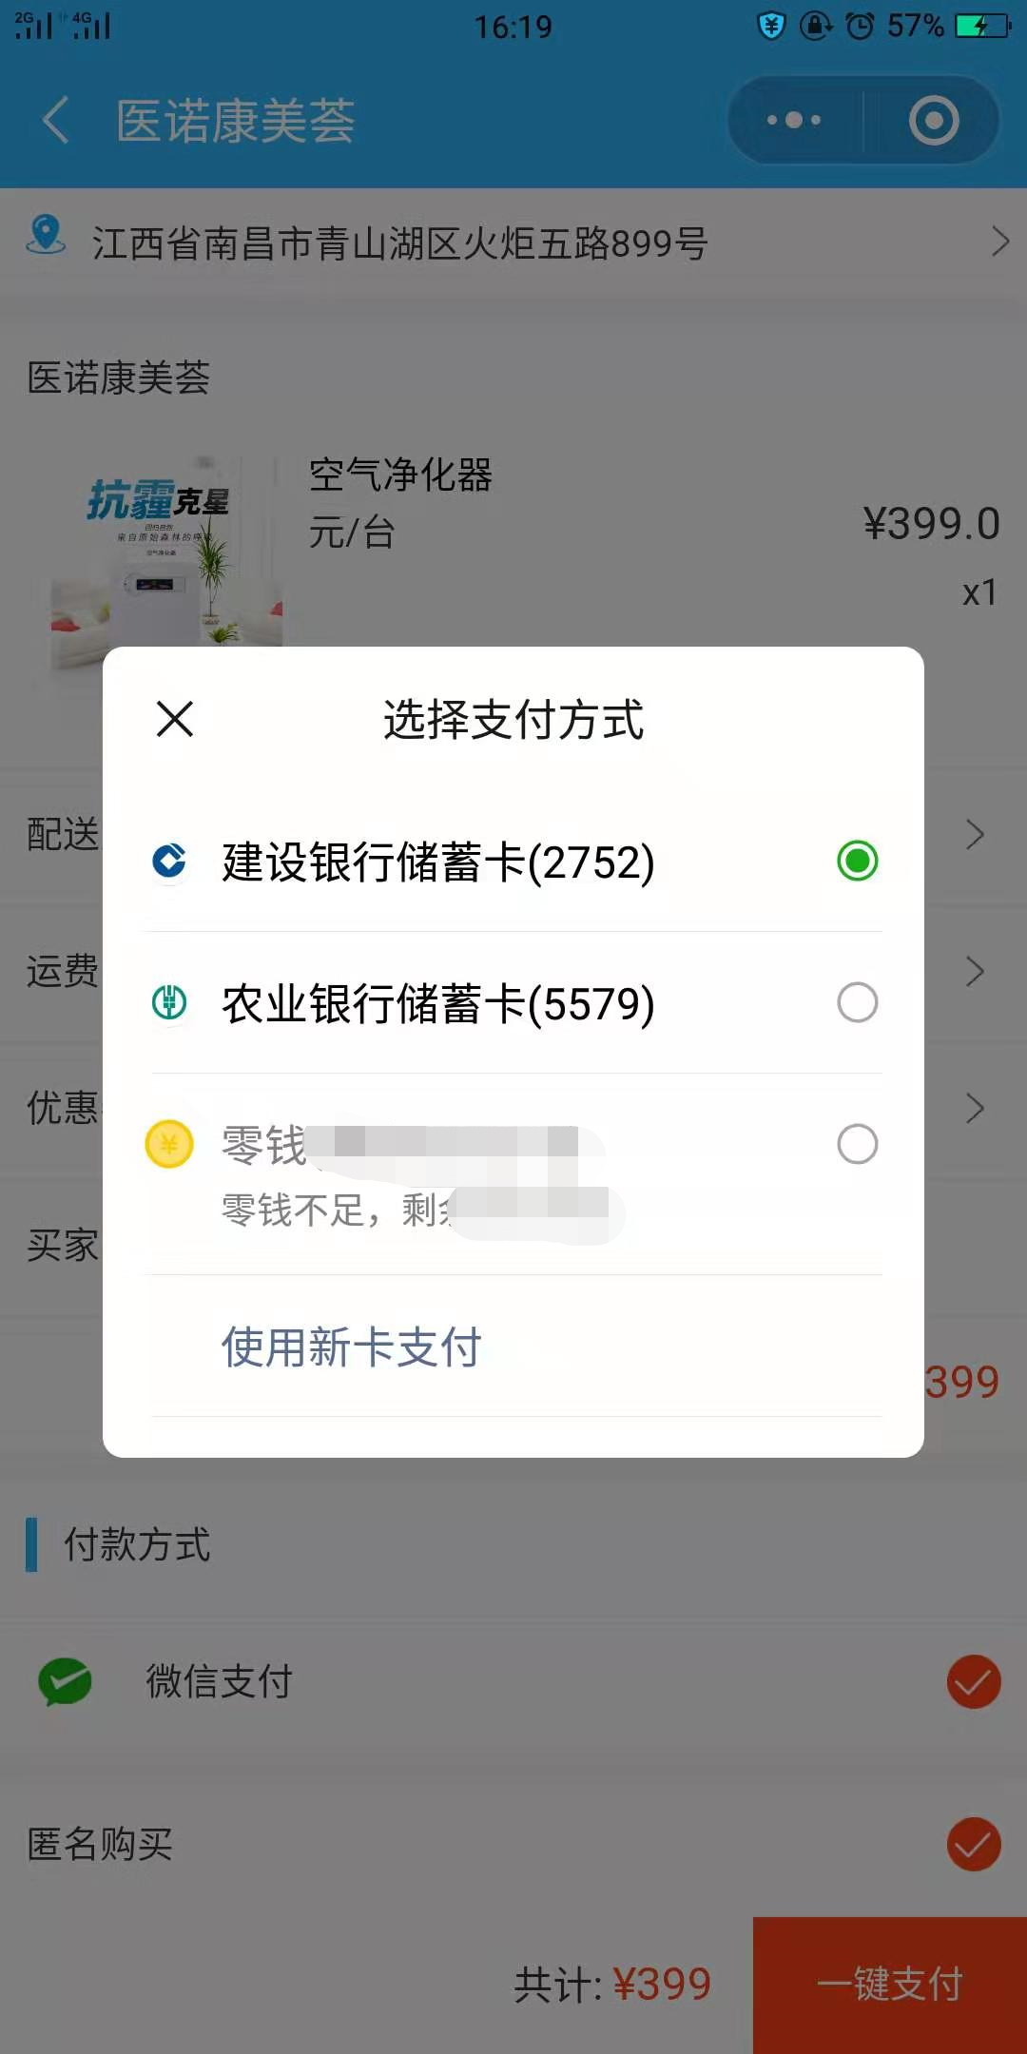

图4.9

## 3.7 关于医诺康美荟

### 3.7.1 添加小程序

用户点击右上角的图标，点击添加到桌面，可以添加到手机桌面，点击添加到我的小程序，可以添加到微信小程序列表，方便进入。（如下图5.0、图5.1所示）

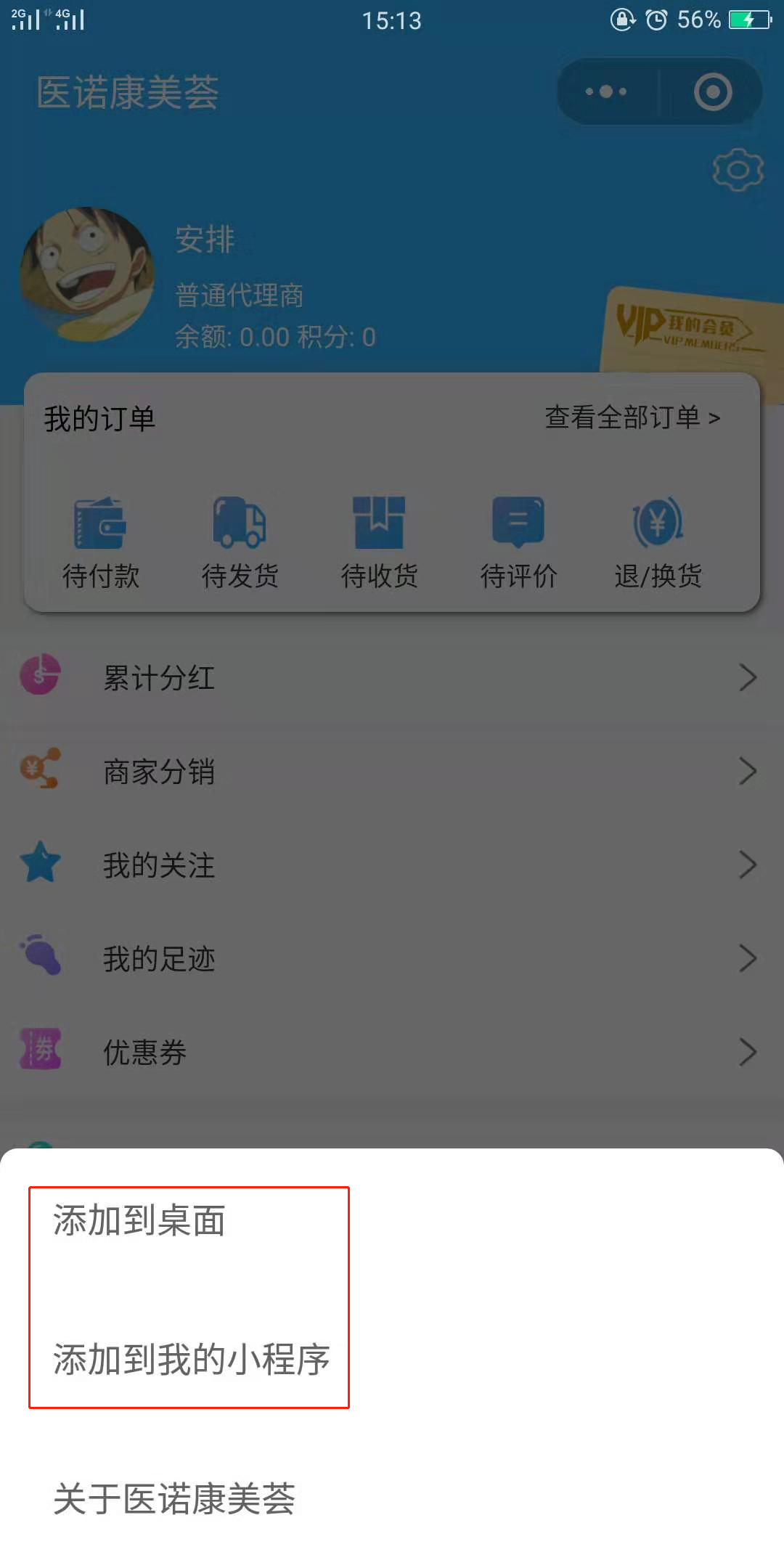

图5.0

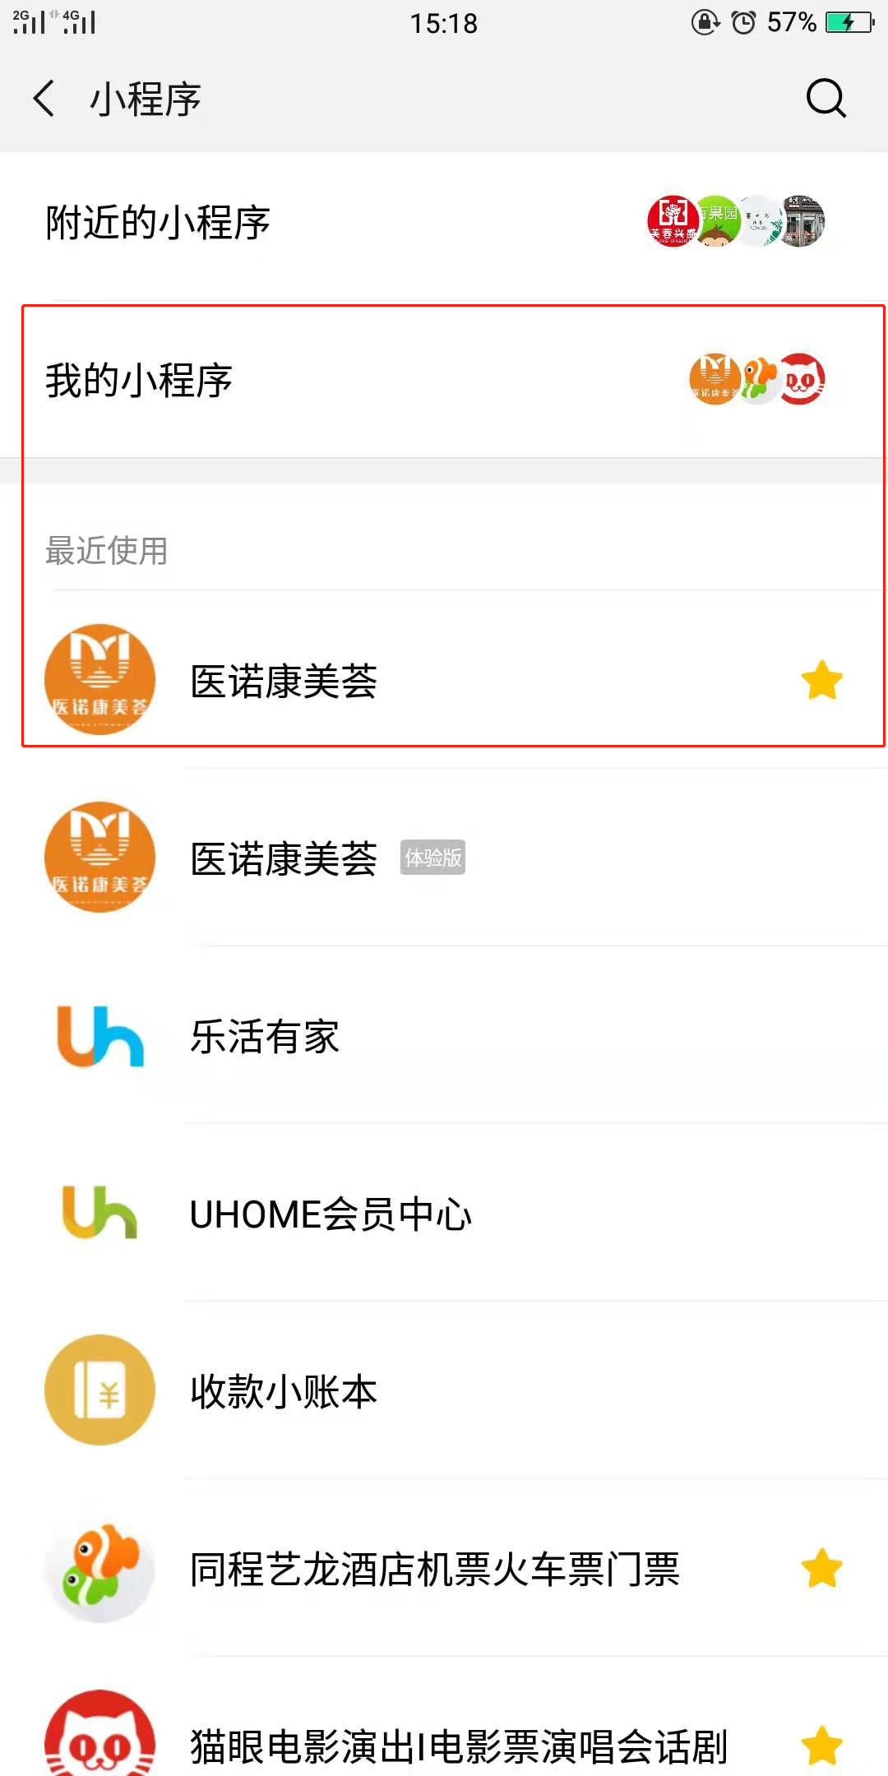

图5.1

### 3.7.2 关于医诺康美荟

点击关于医诺康美荟，可以点击推荐给朋友将小程序分享给朋友，朋友可以通过分享授权登录个人信息进入小程序**。**（如下图5.2、图5.3所示）

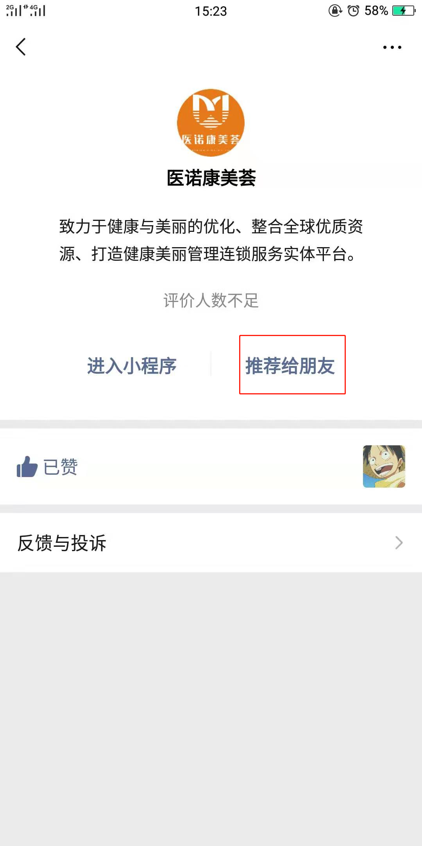

图5.2

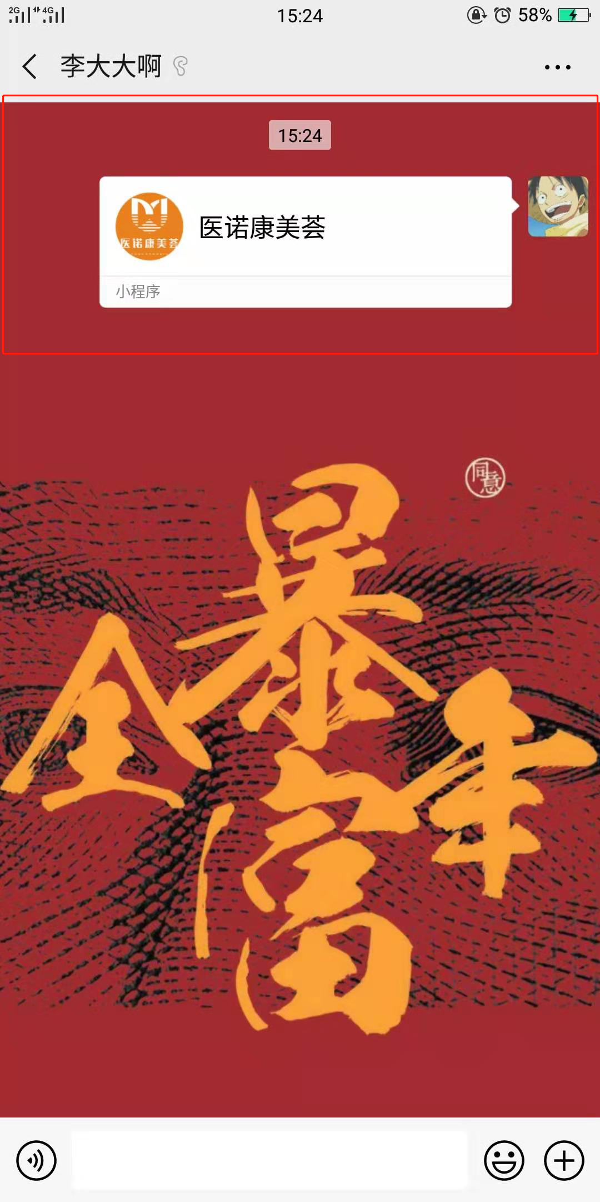

图5.3

## 3.8 退出小程序

点击右上角图标，直接退出到微信页面。

# 4.关于公司

公司名称：南昌聚新马网络科技有限公司

公司简介：聚新马是一家专注于新零售平台开发的公司，在精益求精的道路上，我们从不食言。

服务范围：新零售系统、微信小程序、多门店系统、分销系统、商城推广、wap+app商城。

公司地址：江西省南昌市青山湖区火炬五路899号。

联系方式：13970449703 黄总

售后服务：年 365 天、每周 7x24 小时 400 电话服务（400-099-6608）及公司电话热线（010-58614775）服务支持； 用户可以在直接以电话联络公司技术工程师，询问问题 解决之道，报告产品瑕疵，询问文件说明，寻求技术指导等问题。

注册证书编号：